TEMA: Google Disk

Cilj:
- primijeniti informacijsku i komunikacijsku tehnologiju za obrazovne, radne i privatne potrebe

Ishodi učenja:
- koristiti on-line servis pohrane u oblaku Google Disk te kreirati isti na lokalnom računalu
- upravljati dijeljenjem mapa i datoteka
- uređivati mape i datoteke pohranjene na Google Disku

Materijalni uvjeti:
- računalna učionica s projektorom i/ili pametnom pločom, širokopojasni internet

Oblici rada:
- grupni rad, individualni rad, frontalni rad

Metode rada:
- demonstracija, praktični rad, primjena ICT programa

Aktivnosti:
- opisati Google Disk
- koristiti Google Disk u svrhu pohranjivanja datoteka
- kreirati Google Disk na lokalnom računalu
- podijeliti datoteku s drugim učenicima te upravljati pravima

Literatura i drugi izvori znanja za polaznike: internet i drugi izvori
- pisane upute u radu s diskom (kreiranje, postavke, izmjene)

Zadatak za učenike

1 . U Google tražilicu upisati Google disk i odabrati odgovarajuću poveznicu (Google Disk: Sign-in)
2. Prijaviti se sa svojim google računom
3. Odabrati datoteku/mapu na računalu
4. Odabrati odgovarajuću poziciju na Google Disku
5. Podijeliti datoteku/mapu s kolegom te mu dodati prava čitanja
6. Preuzeti i instalirati Google Disk na lokalnom računalu
7. Ponoviti postupak 3, 4 i 5, ali na lokalnom računalu
8. Otvoriti MS Word datoteku na Google Disku te ju urediti koristeći Gooogle on-line aplikaciju za uređivanje teksta
9. Otvoriti uslugu Gmail te u poruci dodati datoteku kao privitak direktno sa Google Diska. E-poruku poslati kolegi učeniku

Google Disk je servis za pohranu i dijeljenje datoteka u oblaku kojega je pokrenuo Google. Google Disk zamjenjuje Google Dokumente kad ga jednom aktiviramo. Dokumenti koji već postoje na Google Dokumentima automatski se prebacuju na Google Disk. Služi za sinkronizaciju, dijeljenje i izmjenu ili izradu podataka između više računala i/ili korisnika. Osim na računalu, Google Disk se koristi na tabletima i pametnim mobitelima.
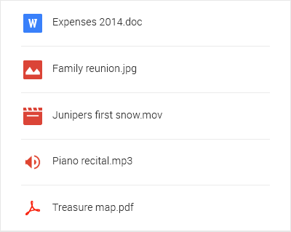
Google Disk omogućuje:
- Pohrana svih vrsta datoteka - Pohranite fotografije, priče, nacrte, crteže, snimke, videozapise i drugo. Vaših prvih 15 GB prostora za pohranu besplatno je uz Google račun

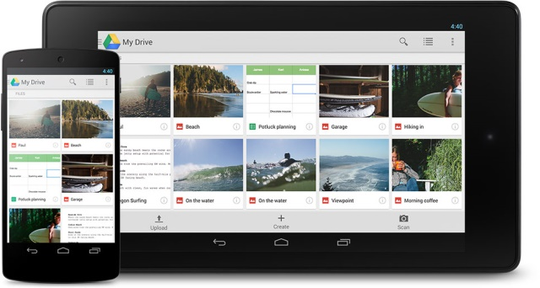
- Pregledavajte sadržaje bilo gdje - Datotekama na Disku možete pristupiti sa svakog pametnog telefona, tableta ili računala. Kamo god idete, datoteke idu s vama
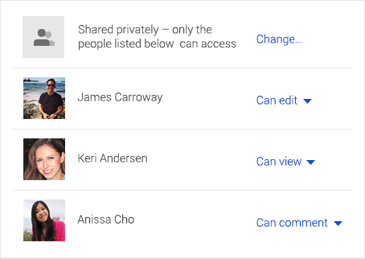

- Dijeljenje datoteka i mapa - Možete brzo pozvati druge da pregledaju, preuzimaju i surađuju na datotekama po vašem izboru. Nije potreban privitak e-pošte.

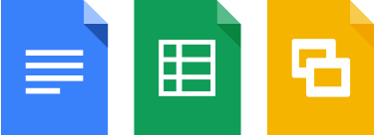
- Povezan je s Google Aplikacijama - Stvarajte i surađujte s drugima. Dijelite dokumente i datoteke, radite na proračunskim tablicama i izradite prezentaciju u tren oka pomoću aplikacija Dokumenti, Tablice i Prezentacije .

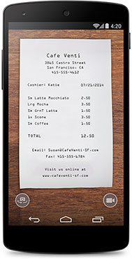
- Skeniranje dokumenata - Skenirajte sve papirnate dokumente pomoću Diska za Android. Fotografirajte dokumente poput recepata, pisama i izjava, a Disk će ih odmah spremiti kao PDF dokumente.

